ASSUNTO: Indica-se ao Excelentíssimo Senhor Prefeito Municipal Carlos Nelson Bueno por intermédio da Secretaria competente, para que seja realizada a instalação de redutores de velocidade nas Ruas do Bairro residencial Floresta.

DESPACHO

SALA DAS SESSÕES 24/08/2020_____

PRESIDENTE DA MESA

INDICAÇÃO Nº / 2020

SENHOR PRESIDENTE,
SENHORES VEREADORES e VEREADORAS,

Indica-se ao Excelentíssimo Senhor Prefeito Municipal Carlos Nelson Bueno por intermédio da Secretaria competente, para que seja realizada a instalação de redutores de velocidade nas Ruas do Bairro residencial Floresta.

Considerando o alto índice de pedestres em meio ao fluxo de veículos no local, solicitamos que seja atendido o pedido, para que não haja acidentes fatais, visto que eles acontecem com frequência.

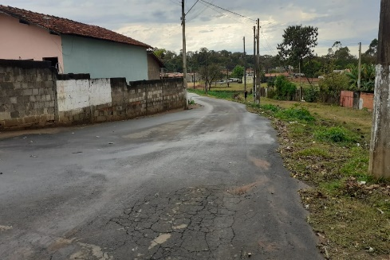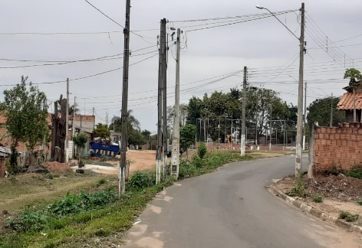

SALA DAS SESSÕES “VEREADOR SANTO RÓTOLLI”, aos 24 de agosto de 2020.

VEREADOR Jose Augusto Capristano Santos (Baiano)

